 New Heaven High School

Antofagasta Terceros Básicos Ciencias Naturales.

**Objetivo:** Distinguir animales vertebrados e invertebrados, según sus características.

**GUÍA DE TRABAJO ANIMALES VERTEBRADOS E INVERTEBRADOS**

Nombre: ____________________________Curso: ______Fecha:_______________

1. 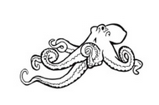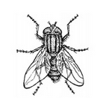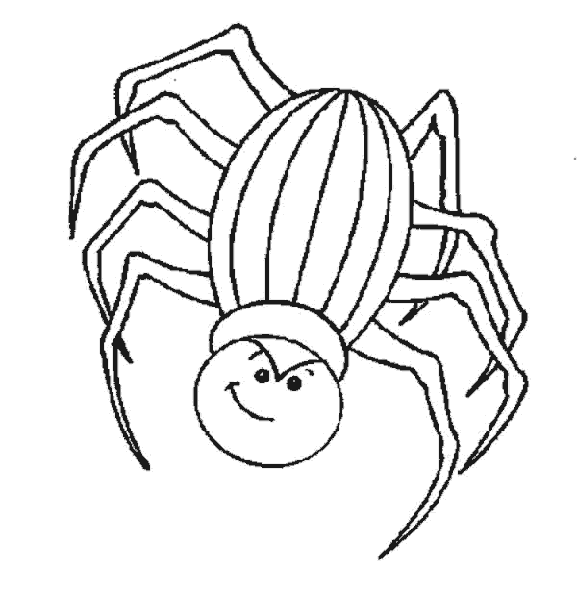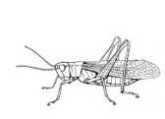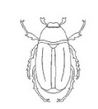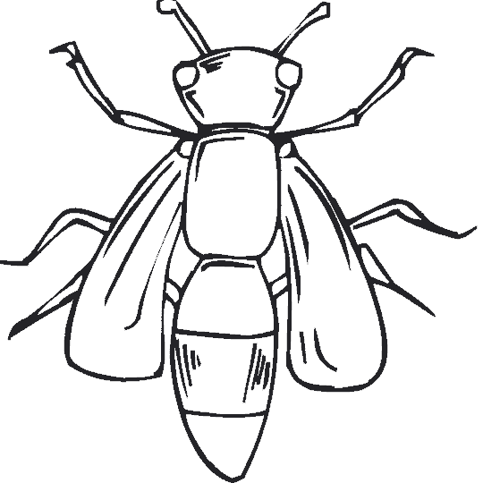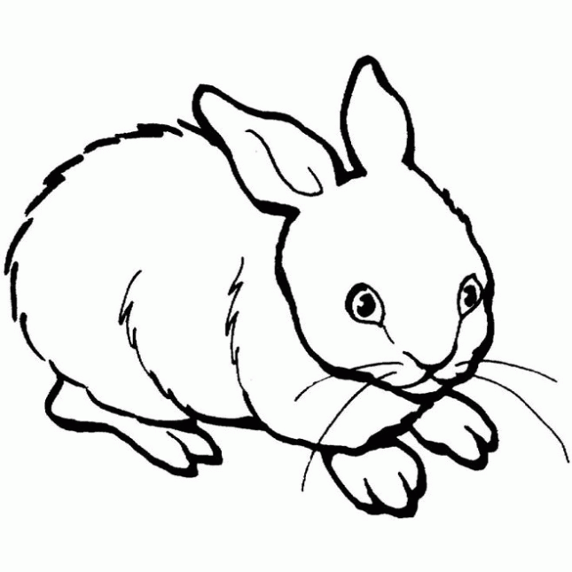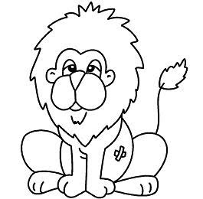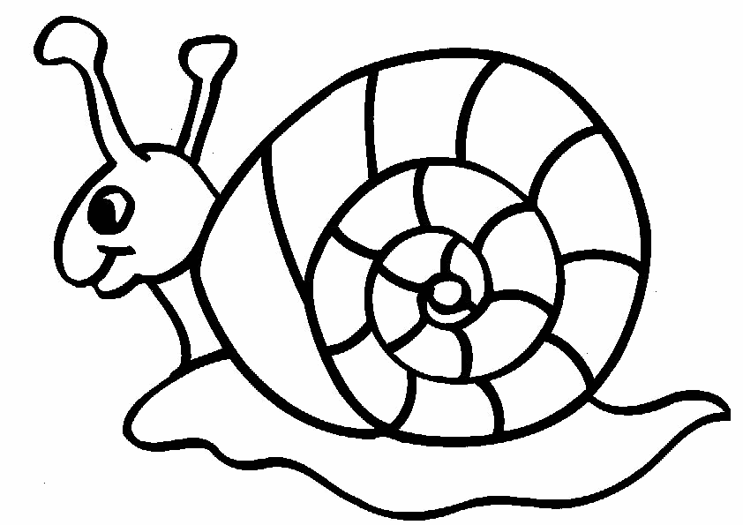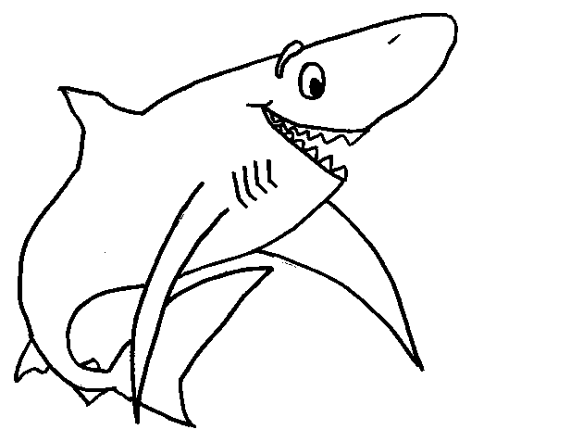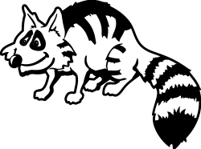Colorea con rojo los animales vertebrados y con azul los invertebrados :